# LAPORAN PRAKTIKUM INTERNET OF THINGS (IoT)

# Fakultas Vokasi, Universitas Brawijaya



# **Praktik Akses API melalui simulasi WOKWI**

*Adesti Mayerga*

*Fakultas Vokasi, Universitas Brawijaya*

*adestimayerga97@gmail.com*

**Abstract (Abstrak)**

Tujuan dari penelitian ini adalah untuk memperoleh pemahaman dan pengujian mekanisme akses API melalui simulasi platform WOKWI, yang memungkinkan pengguna mengembangkan dan menguji proyek virtual berbasis Internet of Things (IoT). Platform WOKWI memungkinkan pengguna mengembangkan dan menguji proyek virtual yang menghubungkan perangkat keras ke aplikasi atau layanan yang berbeda melalui jaringan.

1. **Introduction (Pendahuluan)**
   1. **Latar Belakang**

Dalam beberapa tahun terakhir, Internet of Things (IoT) telah berkembang pesat, membuka banyak peluang baru untuk pengembangan sistem yang saling terhubung. Salah satu elemen penting dalam pengembangan aplikasi IoT adalah penggunaan API, atau Interface Pembelajaran Aplikasi, yang memungkinkan pengembang berkomunikasi dengan berbagai perangkat dan layanan tanpa harus membangun protokol komunikasi terlebih dahulu. Untuk mempercepat proses belajar dan eksekusi, penting untuk mengeksplorasi praktik akses API melalui simulasi karena mengakses dan memahami API dalam lingkungan pengembangan IoT sering kali memerlukan pengujian yang ketat terhadap perangkat lunak dan perangkat keras secara langsung. Namun, platform seperti WOKWI menawarkan cara yang lebih mudah dan efektif untuk belajar dan mengembangkan proyek IoT tanpa memerlukan perangkat keras fisik yang mahal.

* 1. **Tujuan Eksperimen**
* Dapatkan pemahaman tentang bagaimana API berfungsi dalam aplikasi IoT dan bagaimana API dapat menghubungkan perangkat keras dengan aplikasi berbasis web.
* Simulasi WOKWI membantu mengonfigurasi dan mengakses API, yang memungkinkan Anda menghubungkan berbagai aplikasi dan perangkat, dan mengubah data yang dikirim melalui API.
* Menemukan masalah yang sering terjadi saat membuat aplikasi IoT menggunakan API dan menemukan cara untuk menyelesaikannya dalam lingkungan simulasi.
* Meningkatkan pemahaman kita tentang penerapan API di dunia nyata dengan mempelajari konsep dasar HTTP dan RESTful API yang digunakan dalam aplikasi Internet of Things.
* Mengevaluasi manfaat dan kelemahan penggunaan simulasi berbasis web (seperti WOKWI) dalam pengembangan dan pengujian aplikasi Internet of Things (IoT) dibandingkan dengan penggunaan perangkat keras fisik.

1. **Methodology (Metodologi)**
   1. **Tools & Materials (Alat dan Bahan)**
2. Laptop
3. Internet
4. Aplikasi ( Visual Studio Code )
5. Website ( Wokwi.com)
6. Postman
7. Laravel
8. NGROK
   1. **Langkah Implementasi**

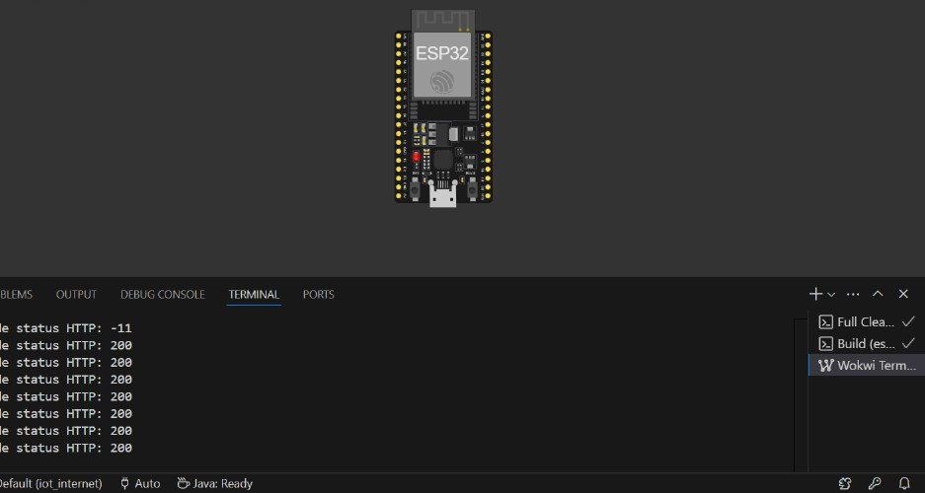

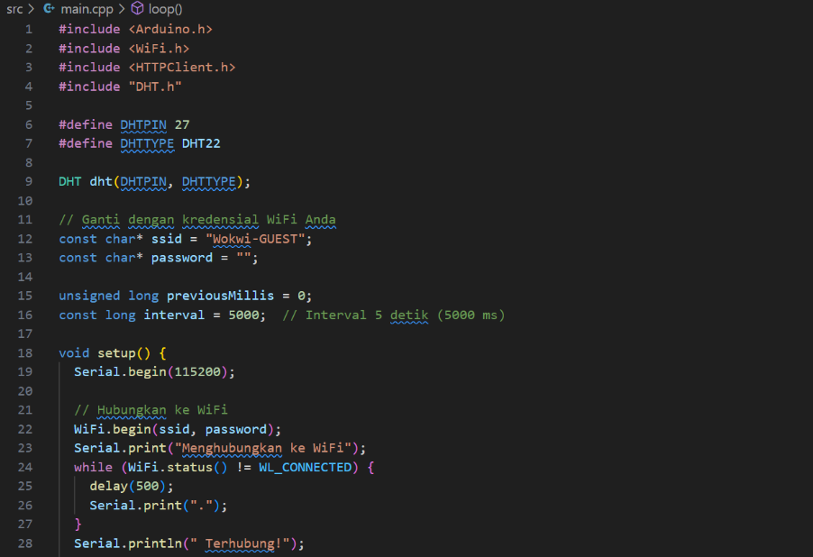

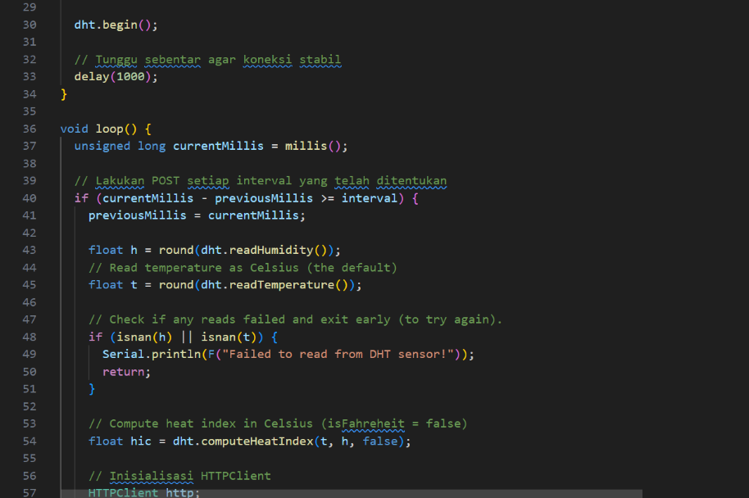

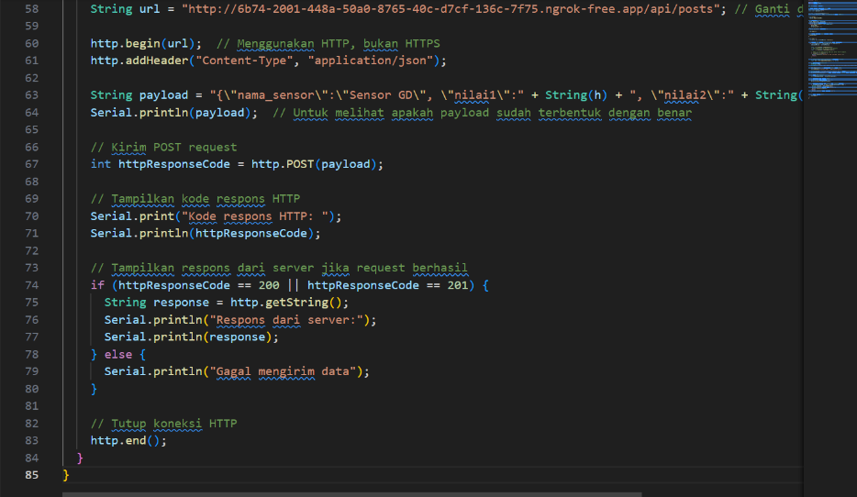

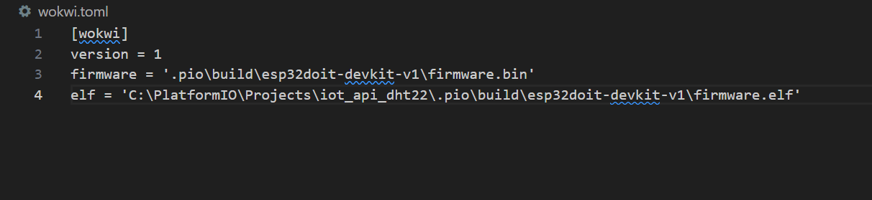

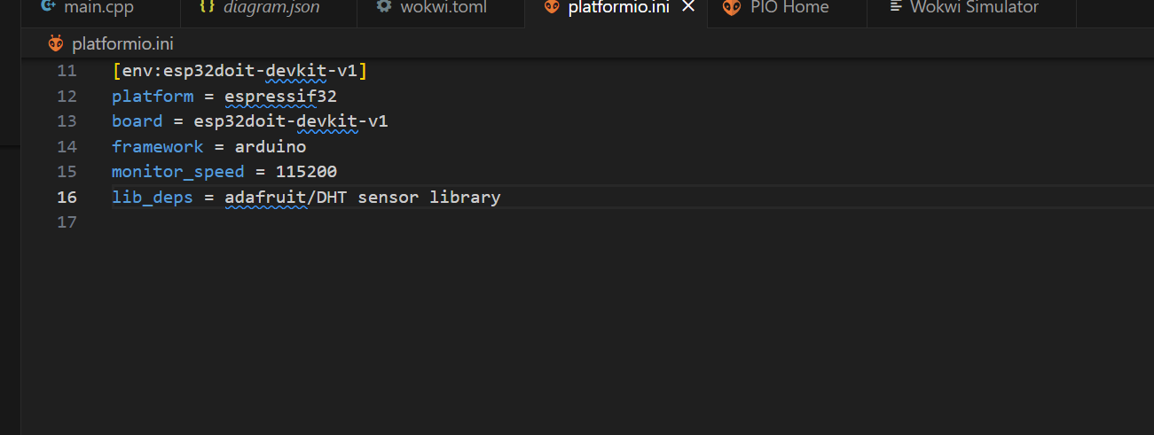

2.3 **Hasil Eksperimen**

